**Mnożenie i dzielenie potęg o jednakowych podstawach**

**Zapisz w zeszycie**

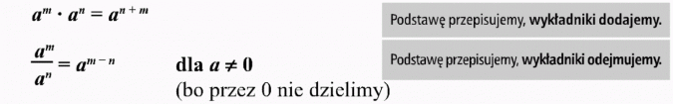

***lub inny zapis:***

***am : an = am - n***

**Przykłady**

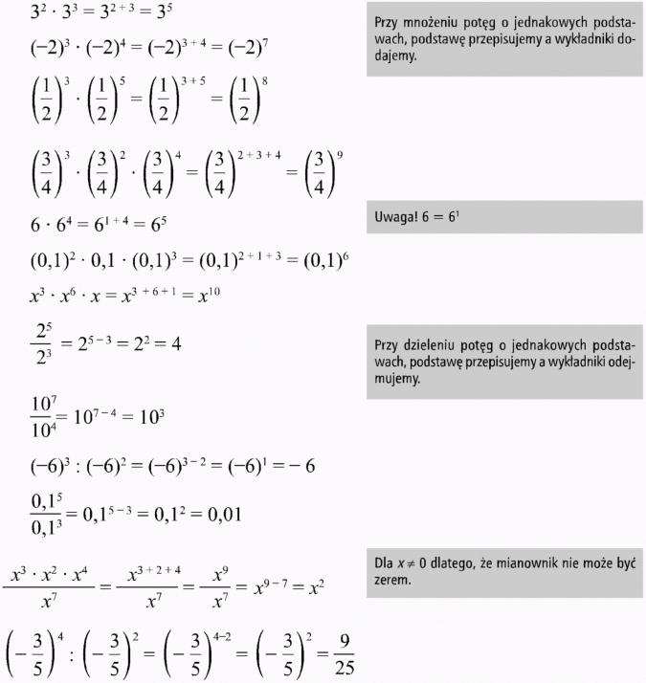

**Zadanie 1**

Wykonaj mnożenie potęg:

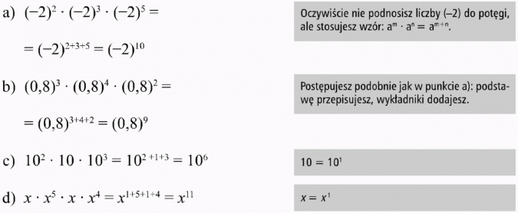

**Zadanie 2**

Przedstaw ilorazy w postaci potęgi:

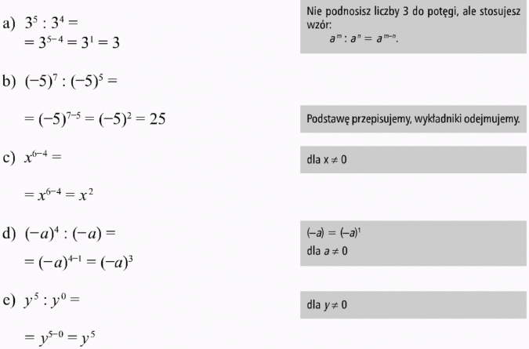

**Zadanie 3**

Wykonaj działania:

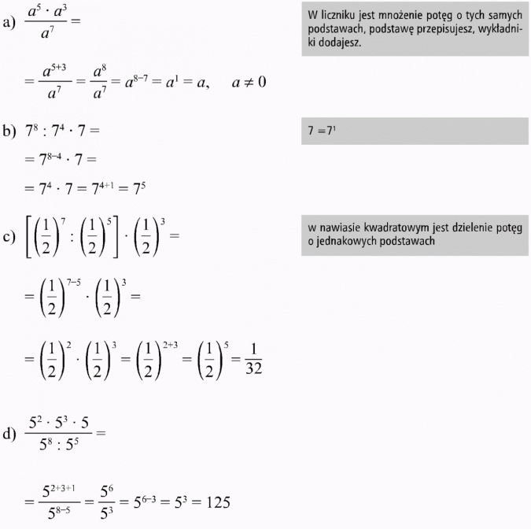

Czytaj więcej na <https://opracowania.pl/opracowania/matematyka/mnozenie-i-dzielenie-poteg-o-jednakowych-podstawach,oid,1799>#utm_source=paste&utm_medium=paste&utm_campaign=firefox